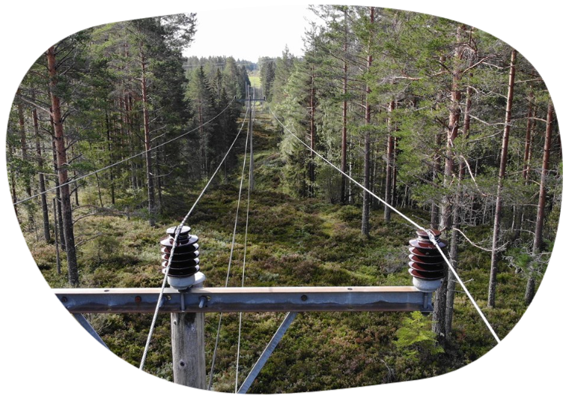

Nøytralitetsrapport 2023
Elvenett AS

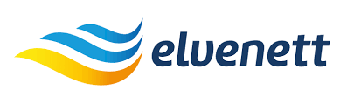
Innledning
Denne rapporten omhandler Elvenett AS overholdelse av nøytralitetskravene i 2023. Rapporten er utarbeidet i samsvar med gjeldende regelverk og gir en oversikt over selskapets tiltak for å sikre nøytralitet og likebehandling av kunder. Elvenett AS er et heleid datterselskap av Øvre Eiker Energi Holding AS. Foruten Elvenett, består konsernet av Øvre Eiker Energi, Øvre Eiker Fibernett, Øvre Eiker Strøm og Hjernekraft AS.

Regelverk og krav til nøytralitet
Elvenett AS opererer i henhold til forskrift om nettregulering og energimarkedet § 4-14, og forskrift om måling, avregning, fakturering av nettjenester og elektrisk energi, nettselskapets nøytralitet mv., kapittel 8, som stiller krav til nøytralitet og likebehandling av alle markedsaktører.

Krav til nøytral opptreden
Som enetilbydere av nettjenester i sine regioner er nettselskap i en særstilling når det gjelder forsyning av strøm til kunder, samhandling med leverandører samt tilgang til informasjon. For å forhindre at denne særstillingen utnyttes på tilsiktede eller utilsiktede måter, stiller myndighetene krav til hvordan nettselskapene skal opptre. Disse kravene sier at nettselskapene skal opptre nøytralt overfor strømleverandører og kunder når det gjelder leveransen av ulike tjenester og når det gjelder tilgang til informasjon om tjenestene. Nettselskapet skal dessuten håndtere informasjon på en måte som gjør at strømleverandører aller andre tjenesteleverandører ikke gis et konkurransefortrinn.
For å bidra til at nettselskapene faktisk opptrer nøytralt, er de pålagt å ha interne rutiner som beskriver hvilke forpliktelser knyttet til nøytral opptreden som gjelder for de ansatte og ledelsen. Det skal også årlig publiseres en nøytralitetsrapport som beskriver hvordan nøytraliteten kan utfordres i det enkelte selskap samt hvilke tiltak som er iverksatt for å håndtere denne risikoen.
Nettselskap er underlagt forskriftsfestede krav til å opptre nøytralt og ikke-diskriminerende overfor sluttkunder, kraftleverandører og produsenter.
Årsrapporten for 2023 er utarbeidet i tråd med gjeldende lover og forskrifter i 2023.
Det følger av forskriften at nettselskapet skal utpeke en nøytralitetsansvarlig. I Elvenett AS er daglig leder Arne Hanto Moen nøytralitetsansvarlig.
Organisatoriske tiltak
Elvenett AS har iverksatt følgende organisatoriske tiltak for å sikre nøytralitet:

- Separasjon av funksjoner og informasjon mellom nettvirksomheten og eventuelle andre virksomheter.
- Opplæring av ansatte i kravene til nøytralitet og selskapets interne retningslinjer.

Elvenett har ved utgangen av 2023 ca 9700 kunder. Elvenett er underlagt krav om selskapsmessig skille, men har dispensasjon fra funksjonelt skille.
Elvenett kjøper administrative tjenester og eiendomstjenester sammen med øvrige selskap i konsernet, i tråd med bestemmelsene i forskrift om kontroll av nettvirksomhet. Dette dreier seg om tjenester knyttet til IT-drift, HR, eiendomsdrift, økonomi og regnskap, samt tjenester knyttet til dokumenthåndtering og arkiv. Disse tjenestene er innplassert i morselskapet, Øvre Eiker Energi Holding AS.
Elvenett har egen driftssentral, men har et tett samarbeid med Glitre Energi Nett på dette området. Elvenett er systemansvarlig for driftskontrollsystemet og for tildeling av rettigheter i systemet.
Markedsføring og kommunikasjon
Elvenett fikk i 2021 eget merkenavn, logo og profil. Denne skiller seg fra all annen virksomhet i konsernet.
Elvenett har egen internettside: https://www.elvenett.no/

Ved inngang til Elvenett sin side fra konsernets internettside er det ikke mulig å gå tilbake til konsernets side.
Elvenett sin internettside inneholder ikke informasjon om kraftleverandører, annet enn pålagt nøytral informasjon, som henvisning til https://www.strompris.no/ og edielportalen sin liste som ajourholdes av strømleverandørene selv.
Samtlige medarbeidere er underlagt en generell taushetsplikt og skal ikke dele selskapsintern eller sensitiv informasjon utenfor selskapet.
Elvenett har i svært begrenset grad overskuddskapasitet som selges til andre. Men vi har i noen
områder fellesføring av fiber på våre stolper, der Øvre Eiker Fibernett Fiber er eier av fiberanlegg. Det er også i noen grad leid ut mannskaper til montering av fiber og kraftproduksjon.
Nøytralitet i håndtering av kunder og kundeinformasjon
Det er kun Elvenett sine egne saksbehandlere, som har tilgang til kundedata. Elvenett har egen avdeling for kundeservice. Kundedata er tilgjengelig etter personlig pålogging til våre systemer. Tilganger gis eller stenges etter hvilken funksjon/faglig behov den enkelte ansatte har.
Ansatte i nettselskapet som har kundekontakt, gis opplæring i at alle nettkunder skal behandles likt og gis samme servicenivå uavhengig av hvilken kraftleverandør de har. Opplæringen legger vekt på nøytralitetskrav i forhold til kraftleverandører, og kundesenteret anbefaler ikke kraftleverandør. Ved henvendelser som gjelder kraftleveringsavtalen henvises til kundens kraftleverandør.
Datautveksling med kraftmarkedsaktører foregår via Elhub. Elvenett gjennomfører forretningsprosesser uten ugrunnet opphold for alle kraftleverandører som har kunder i vårt konsesjonsområde.
Elvenett har avtale om gjennomfakturering med noen kraftleverandører. Kunder med kraftleverandør uten avtale om gjennomfakturering faktureres av Elvenett.
Elvenett har objektive og ikke-diskriminerende tariffer for alle sine kunder. Tariffene er tilgjengelig på Elvenett sin internettside.
Overvåking og kontroll
Selskapet gjennomfører jevnlig internrevisjon og overvåking av overholdelse av nøytralitetskravene. Eventuelle avvik registreres og følges opp i tråd med selskapets rutiner.

Avvik
Til nå i 2023 ble det ikke identifisert avvik knyttet til nøytralitetskravene.

Konklusjon
Elvenett AS har i 2023 arbeidet systematisk for å overholde kravene til nøytralitet og likebehandling av kunder. Selskapet vil fortsette sitt arbeid med å forbedre og styrke nøytralitetsarbeidet i kommende år.

Hokksund, 20.06.2023
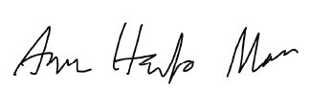
Arne Hanto Moen
Adm. Dir og Nøytralitetsansvarlig

